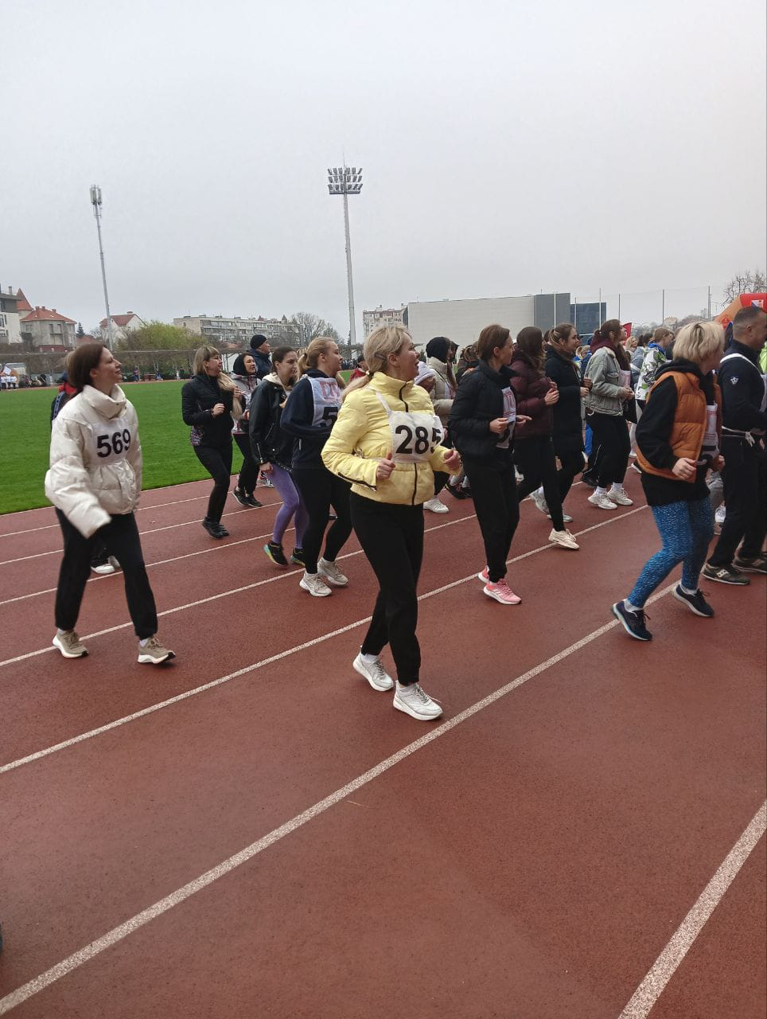

Члены Профсоюза отрасли образования и науки города Севастополя 5 апреля приняли участие в фестивале ГТО!

Участники фестиваля успешно выполнили упражнения на гибкость, поднимание туловища, силовые испытания.

Спасибо, организаторам фестиваля ГТО, за замечательный праздник, хороший заряд бодрости и отличное настроение!

